

**课 程 实 验 报 告**

**课程名称： 操作系统原理实验**

**专业班级： 软件2202班**

**学 号： U202217216**

**姓 名： 郑德凯**

**报告日期： 2024/5/7**

**软件学院**

目录

实验二：第8章设备管理 1

一、 实验目的 1

二、 实验内容 1

三、实验要求 2

四、实验指南 2

（1）编写一个Linux内核模块，并完成模块的安装/卸载等操作 2

（2）在Linux平台编写一个字符设备的驱动程序和测试用的应用程序 2

（3）在Linux平台编写一个字符设备的驱动程序和测试用的应用程序 3

五、实验过程 3

(1) 编写一个Linux内核模块，并完成模块的安装/卸载等操作 3

（2）在Linux平台编写一个字符设备的驱动程序和测试用的应用程序 4

（3）在Linux平台编写一个字符设备的驱动程序和测试用的应用程序 10

实验二：第8章设备管理

1. 实验目的

* 理解设备是文件的概念。
* 掌握Linux模块（Module,自学）概念和编程流程
* 掌握Linux驱动程序的编写流程和基本编程技巧

1. 实验内容

* 编写一个Linux内核模块，并完成模块的安装/卸载等操作。
* 在Linux平台编写一个字符设备的驱动程序和测试用的应用程序。驱动程序的功能：可以接收应用程序调用write输入的整数，并用read输出最近输入的两个整数的和或最大值。
* 在Linux平台编写一个字符设备的驱动程序和测试用的应用程序。驱动程序的功能：内部维护一个32字节的缓冲区，应用程序可以多次调用read或write函数读写该缓冲区。 read或write操作相互之间无关联，但要求每次read或write要接着上操作的位置继续。如果读写失败返回错误。

三、实验要求

* 寝室提前做完，老师机房检查和答疑。

四、实验指南

（1）编写一个Linux内核模块，并完成模块的安装/卸载等操作

* 提示1：安装时和退出时在内核缓冲区显示不同的字符串。
* 提示2：相关函数：module_init( )、 module_exit( )
* 提示3： MODULE_LICENSE( )、 MODULE_AUTHOR ( )等可选提示4：安装命令：insmod XXXX.ko
* 提示5：扩展：编写带参数的模块程序

int mytest = 100;

module_param(mytest, int, 0644);

（2）在Linux平台编写一个字符设备的驱动程序和测试用的应用程序

* 提示1：参考任务1
* 提示2：至少实现xx_open,xx_write,xx_read等函数
* 提示3：功能：

❐ xx_write( )写1个整数

❐ xx_read( )读回结果（和或最大值） （注意处理异常，例如，只有一个数时！）

* 提示4: [可选的设备注册方式，其余方式参考baidu]

struct miscdevice mydemodrv_misc_device ;

ret = misc_register( &mydemodrv_misc_device );

（3）在Linux平台编写一个字符设备的驱动程序和测试用的应用程序

* 提示1：参考任务1，任务2
* 提示2：至少实现xx_open,xx_write,xx_read等函数
* 提示3：功能：
  + - 内核分配一定长度的缓冲区，比如64字节
    - xx_write()写进去若干字符，注意维护写入位置。下次继续写的话，接着该位置往后写，直到缓冲区末尾。要返回实际写入字数。
    - xx_read()读出若干字符串，注意维护读出位置。下次继续读的话，接着该位置往后读，直到缓冲区末尾。要返回实际读回字数。
    - （注意处理异常，例，read或write时剩下的空闲区不够！）

五、实验过程

(1) 编写一个Linux内核模块，并完成模块的安装/卸载等操作

1. 创建一个 C 源文件，命名为 hello_kernel.c

#include <linux/init.h>

#include <linux/module.h>

#include <linux/kernel.h>

MODULE_LICENSE("GPL");

MODULE_AUTHOR("zhengdekai");

MODULE_DESCRIPTION("A simple Linux kernel module");

MODULE_VERSION("0.1");

static int __init hello_kernel_init(void) {

printk(KERN_INFO "Hello, kernel!\n");

return 0;

}

static void __exit hello_kernel_exit(void) {

printk(KERN_INFO "Goodbye, kernel!\n");

}

module_init(hello_kernel_init);

module_exit(hello_kernel_exit);

1. 编写一个 Makefile 来编译这个模块，创建一个名为 Makefile 的文件

obj-m += hello_kernel.o

all:

make -C /lib/modules/$(shell uname -r)/build M=$(PWD) modules

clean:

make -C /lib/modules/$(shell uname -r)/build M=$(PWD) clean

1. 编译和安装模块

make

sudo insmod hello_kernel.ko

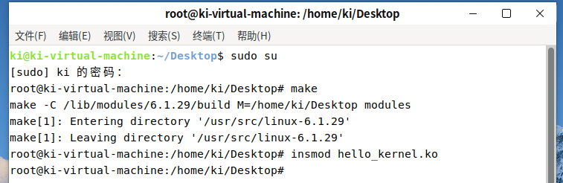

1. 查看内核缓冲区中的输出

dmesg | tail



1. 卸载模块

sudo rmmod hello_kernel



1. 查看内核缓冲区中的输出

dmesg | tail



（2）在Linux平台编写一个字符设备的驱动程序和测试用的应用程序

1. 创建字符设备驱动文件，命名为 char_dev_driver.c

#include <linux/module.h>

#include <linux/fs.h>

#include <linux/uaccess.h>

#include <linux/init.h>

#define DEVICE_NAME "char_dev"

#define BUF_SIZE 1024

MODULE_LICENSE("GPL");

MODULE_AUTHOR("zhengdekai");

MODULE_DESCRIPTION("A simple character device driver");

static int major_num;

static int data[2] = {0}; // Array to store the two most recent integers

static int num_integers = 0; // Number of integers stored

static int char_dev_open(struct inode *inode, struct file *file) {

pr_info("Character device opened\n");

return 0;

}

static ssize_t char_dev_read(struct file *file, char __user *user_buf, size_t count, loff_t *ppos) {

int result=0;

// Check if there are enough integers stored

if (num_integers < 1) {

return -EFAULT; // Error: Not enough integers stored

}

// Check if there is only one integer stored

if (num_integers == 1) {

result = data[0]; // Return the single integer

} else {

// Calculate the sum of the two most recent integers

result = data[0] + data[1];

}

// Copy the result to the user buffer

if (copy_to_user(user_buf, &result, sizeof(result))) {

return -EFAULT;

}

// Reset the number of integers stored

return sizeof(result);

}

static ssize_t char_dev_write(struct file *file, const char __user *user_buf, size_t count, loff_t *ppos) {

int new_data;

// Check if the user buffer size is correct

if (count != sizeof(new_data)) {

return -EINVAL;

}

// Copy the data from the user buffer

if (copy_from_user(&new_data, user_buf, sizeof(new_data))) {

pr_err("Failed to copy data from user space\n");

return -EFAULT; // Return error code

}

// Determine which index to write the new integer to

if (num_integers % 2 == 0) {

// Even number of integers stored, write to data[0]

data[0] = new_data;

pr_info("Data has been written to data[0]: %d\n", data[0]);

} else {

// Odd number of integers stored, write to data[1]

data[1] = new_data;

pr_info("Data has been written to data[1]: %d\n", data[1]);

}

// Increment the number of integers stored

num_integers++;

return sizeof(new_data);

}

static int char_dev_release(struct inode *inode, struct file *file) {

pr_info("Character device closed\n");

return 0;

}

static struct file_operations char_dev_fops = {

.owner = THIS_MODULE,

.open = char_dev_open,

.read = char_dev_read,

.write = char_dev_write,

.release = char_dev_release,

};

static int __init char_dev_init(void) {

major_num = register_chrdev(0, DEVICE_NAME, &char_dev_fops);

if (major_num < 0) {

pr_alert("Failed to register a major number\n");

return major_num;

}

pr_info("Registered character device with major number %d\n", major_num);

return 0;

}

static void __exit char_dev_exit(void) {

unregister_chrdev(major_num, DEVICE_NAME);

pr_info("Unregistered character device\n");

}

module_init(char_dev_init);

module_exit(char_dev_exit);

1. 编写测试应用程序 char_dev_test.c

#include <stdio.h>

#include <stdlib.h>

#include <fcntl.h>

#include <unistd.h>

#define DEVICE_FILE "/dev/char_dev"

int main() {

int fd;

int num_written, num_read;

int data_to_write = 123;

short result_read;

// Open the device file

fd = open(DEVICE_FILE, O_RDWR);

if (fd == -1) {

perror("Failed to open the device file");

return EXIT_FAILURE;

}

// Write data to the device

num_written = write(fd, &data_to_write, sizeof(data_to_write));

if (num_written == -1) {

perror("Failed to write to the device");

close(fd);

return EXIT_FAILURE;

}

printf("Data written to device: %d\n", data_to_write);

// Read result from the device

num_read = read(fd, &result_read, sizeof(result_read));

if (num_read == -1) {

perror("Failed to read from the device");

close(fd);

return EXIT_FAILURE;

}

printf("Result read from device: %d\n", result_read);

// Close the device file

close(fd);

return EXIT_SUCCESS;

}

1. 创建makefile文件

obj-m += char_dev_driver.o

all:

make -C /lib/modules/$(shell uname -r)/build M=$(PWD) modules

gcc char_dev_test.c -o char_dev_test

clean:

make -C /lib/modules/$(shell uname -r)/build M=$(PWD) clean

rm -f char_dev_test

1. 运行make命令

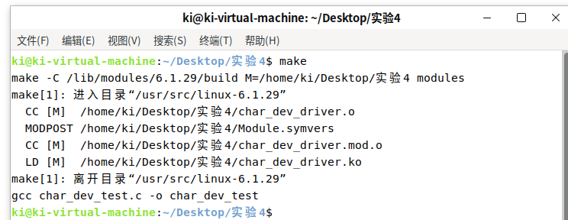

1. 加载sudo insmod char_dev_driver.ko
2. 手动创建设备文件

sudo mknod /dev/char_dev c major_num minor_num

其中major_num是主设备号，可以在系统日志内查看，minor_num是次设备号，默认为0



1. 运行测试应用程序

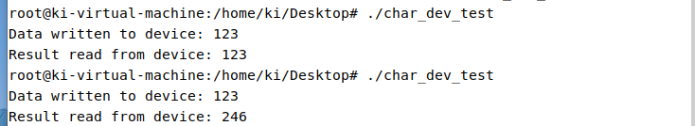

成功显示了两个整数的和

（3）在Linux平台编写一个字符设备的驱动程序和测试用的应用程序